2018年度

壤塘县岗木达乡决算
目录

第一部分部门概况 4
一、基本职能及主要工作 4
二、机构设置 4
第二部分 2018年度部门决算情况说明 5
一、收入支出决算总体情况说明 5
二、收入决算情况说明 5
三、支出决算情况说明 5
四、财政拨款收入支出决算总体情况说明 6
五、一般公共预算财政拨款支出决算情况说明 6
六、一般公共预算财政拨款基本支出决算情况说明 8
七、“三公”经费财政拨款支出决算情况说明 8
八、政府性基金预算支出决算情况说明 10
九、 国有资本经营预算支出决算情况说明 10
十、预算绩效情况说明………………………………………… 13
十一、其他重要事项的情况说明 14
第三部分 名词解释 16
第四部分附件 19
附件1 19
第五部分附表 22
一、收入支出决算总表 22
二、收入总表 22
三、支出总表 22
四、财政拨款收入支出决算总表 22
五、财政拨款支出决算明细表（政府经济分类科目） 22
六、一般公共预算财政拨款支出决算表 22
七、一般公共预算财政拨款支出决算明细表 22
八、一般公共预算财政拨款基本支出决算表 22
九、一般公共预算财政拨款项目支出决算表 22
十、一般公共预算财政拨款“三公”经费支出决算表 22
十一、政府性基金预算财政拨款收入支出决算表 22
十二、政府性基金预算财政拨款“三公”经费支出决算表 22
十三、国有资本经营预算支出决算表 22

第一部分 部门概况

一、基本职能及主要工作

（一）主要职能。

1、执行本级人民代表大会的决议和上级国家行政机关的决定和命令，在辖区内发布决定和命令；

2、按照国家宪法和法律，行使对本辖区内的行政及民政事务的管理,推进计划生育工作；

3、制定本乡的经济和社会发展规划，并组织实施；组织和领导行政经济体制改革，协调本行政区域村民委员会与各经济组织之间的关系；

4、组织规划乡财政管理的各项收入，管理乡范围内的各项财政支出和行政筹集、分配和使用的资金

5、组织和开展社会主义精神文明活动，正确调解和处理人民内部矛盾，认真调解民事纠纷；

6、充分发挥行政职能，组织和开展本乡的文化、教育、卫生、民政和科技等工作；

7、根据经济发展需要，建立经济、技术咨询服务机构，向经济组织和农牧民提供全面服务。
- 在乡党委的领导下做好民族宗教、寺庙的管理等工作。

（二）2018年重点工作完成情况。

今年，我乡“退出村”为章光村和明达村，两村共有精准扶贫户54户305人。

1.村退出“一低五有”情况

一低:乡党委、政府坚持把脱贫攻坚作为头等大事，扎实巩固脱贫成果，经前期努力，现两村贫困户均都已超过贫困标准，且无压线脱贫的情况，贫困发生率低于3%。

五有:经前期建设，章光村投入 440万元进行易地扶贫搬迁配套基础设施建设，明达村投入 155万元进行易地扶贫搬迁配套基础设施建设，现通村硬化路已达标、卫生室已达标、通讯网络已达标、文化室已达标，今年明达村实现集体经济收入3万元、章光村实现集体经济收入19万元，集体经济方面均已达标。

2.贫困人口退出“一超、两不愁、三保障、三有”情况

“一超、两不愁”工作：通过前期入户动员，每户制定增收计划、一户一策，同时结合生态公益性岗位的选聘、自建项目务工、联系务工等多种办法，今年我乡计划脱贫的明达、章光共计54户贫困户人均收入均超过3600元的收入标准，达到了不愁吃、不愁穿的生活现状。

“三保障”情况：义务教育有保障:今年借助农牧民夜校政策法规宣讲、村规民约、控辍保学、未成年人员入寺清退等工作的开展，对适龄儿童入学提出了硬性要求和规定，全面确保两村所有适龄儿童全部入学。基本医疗有保障: 2018年建档立卡贫困户新农合均已由县政府代缴，参保率达100%。安全住房有保障:明达村2016 年实施易地搬迁5户、2017年实施家居环境改善项目1户，2018年实施易地搬迁3户、家居环境改善项目16户。章光村2017年实施家居环境改善2户，2018年实施家居环境改善26户、易地搬迁1户。现明达、章光两村贫困户住房保障项目均已实施完毕并达到了入住条件，安全住房得到保障。

“三有”情况：安全饮用水:明达村共有自然村寨7个，往年已实施安全饮水项目自然村寨4处，其中3处能够正常使用，1处(若尔盖寨)需整改，目前在水务局的支持下，该寨安全饮水已整改完毕,2018年剩余3个自然村寨实施安全饮水自建项目，分别为哈寨、姜木达寨、叶尔岗寨，目前三个自然村寨所有主管及入户管道已铺设完毕，其中哈寨、姜木达寨安全饮水自建项目已完成。

章光村共有自然村寨4个，往年均已实施安全饮水项目，其中2处需整改(则木达寨、热窝寨)，目前两个村寨的整改工作已完成。

生活用电:章光村29户均有安全用电，明达村经过前期与电力公司协调处理关于易地搬迁户无电问题，现目前明达村3户易地搬迁户已完成电杆架设工作，目前3户正在处理入户线路，剩余22户均有安全用电。

广播电视:章光、明达两村54户均已发放安装户户通设备，均可正常使用，均已达标。

“六个一”到位情况：2018年，县级联系领导、县级帮村部门、第一书记、驻村工作组、驻村工作队、农技员、帮扶责任人均全面到位开展相关工作。

二、机构设置
本部门属行政单位一级预算单位，无下属二级单位，总编制32名,其中:行政编制22名,事业编制10名，年末在职人员总数29名,其中:行政编制19名,事业编制10名。

第二部分2018年度部门决算情况说明

- 收入支出决算总体情况说明
2018年度收入总计1524.07万元，支出总计1498.81万元。与2017年相比，收入总计增加342.6万元，增长29%；支出总计减少119.9万元，减少8%。主要变动原因是使用了结转资金。

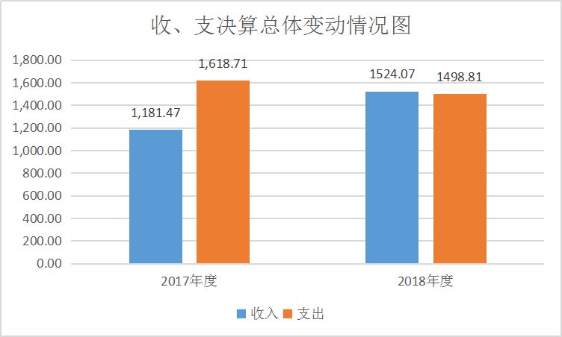
（图1：收、支决算总计变动情况图）（柱状图）

- 收入决算情况说明

2018年本年收入合计1524.07万元，其中：一般公共预算财政拨款收入1523.29万元，占99.95%；政府性基金预算财政拨款收入0万元，占0%；国有资本经营预算财政拨款收入0万元，占0%；事业收入0万元，占0%；经营收入0万元，占0%；附属单位上缴收入0万元，占0%；其他收入0.77万元，占0.05%。

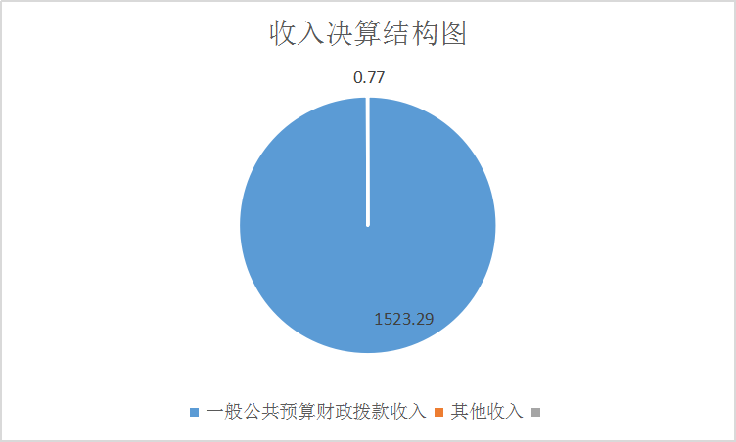

（图2：收入决算结构图）（饼状图）

- 支出决算情况说明
2018年本年支出合计1498.81万元，其中：基本支出654.78万元，占44%；项目支出844.03万元，占56%；
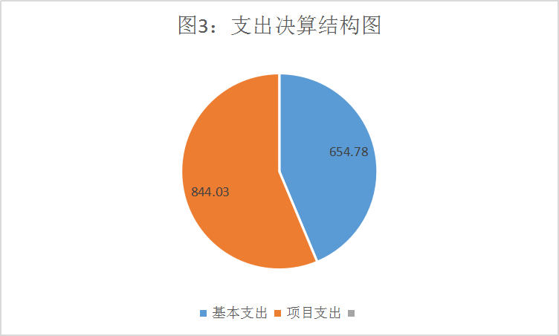
（图3：支出决算结构图）（饼状图）

四、财政拨款收入支出决算总体情况说明
2018年财政拨款收入总计1523.29万元、支出总计1498.81万元。与2017年相比，财政拨款收入增加512.64元，增长50%；支出总计增加50.36万元，增长3.5%。主要变动原因是上年项目资金在2018年完工并支付。
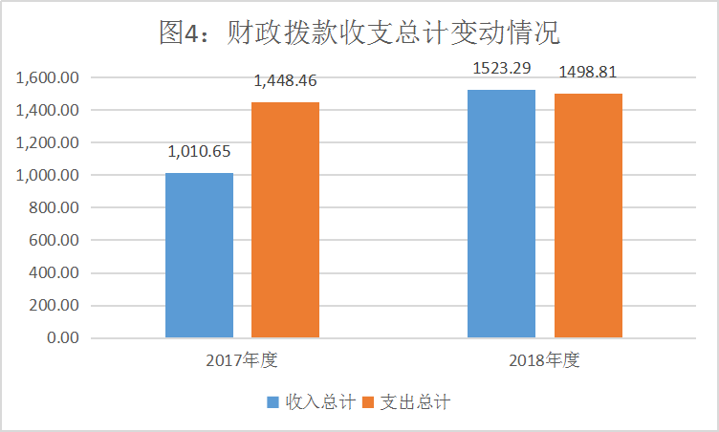
（图4：财政拨款收、支决算总计变动情况）（柱状图）

五、一般公共预算财政拨款支出决算情况说明

（一）一般公共预算财政拨款支出决算总体情况
2018年一般公共预算财政拨款支出1498.81万元，占本年支出合计的100%。与2017年相比，一般公共预算财政拨款增加50.36万元，增长3.5%。主要变动原因是人员增加
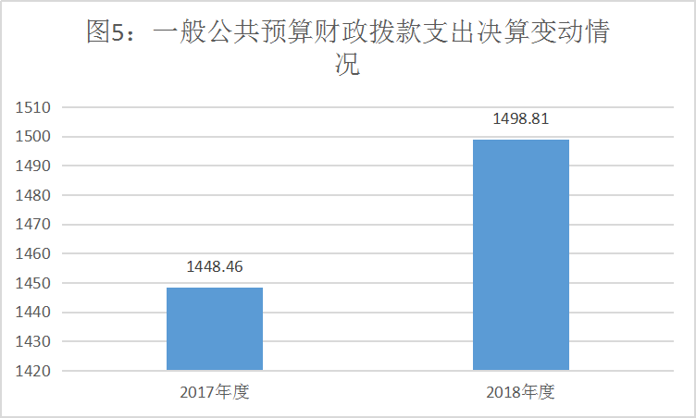（图5：一般公共预算财政拨款支出决算变动情况）（柱状图）

（二）一般公共预算财政拨款支出决算结构情况
2018年一般公共预算财政拨款支出1498.81万元，主要用于以下方面:一般公共服务（类）201支出874.21万元，占58%；国防（类）203支出1.97万元；公共安全（类）204支出0.93万元，占0.06%；文化体育与传媒（类）207支出6万元，占0.4%；社会保障和就业（类）208支出61.30万元，占4%；医疗卫生（类）210支出16.83万元，占1.1%；农林水（类）213支出429.18万，占28%；国土海洋气象（类）220支出2.81万元；住房保障（类）221支出33.39万元，占2.2%；其他（类）229支出72.22万元，占4.8%。
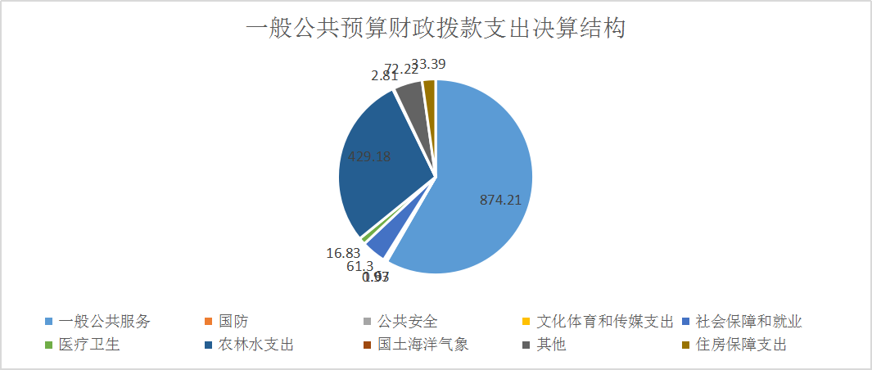
（图6：一般公共预算财政拨款支出决算结构）（饼状图）

（三）一般公共预算财政拨款支出决算具体情况

2018年一般公共预算支出决算数为**，完成预算**%。其中：
1.一般公共服务（类）201（款）01（项）04:支出决算为0.37万元，完成预算100%，一般公共服务（类）201（款）01（项）06:支出决算为2.07万元，完成预算100%，一般公共服务（类）201（款）03（项）01:支出决算为432.89万元，完成预算100%，一般公共服务（类）201（款）01（项）99:支出决算为26万元，完成预算100%，一般公共服务（类）201（款）04（项）99:支出决算为296.89万元，完成预算100%，一般公共服务（类）201（款）06（项）50:支出决算为45.85万元，完成预算100%，一般公共服务（类）201（款）23（项）99:支出决算为5.6万元，完成预算100%，一般公共服务（类）201（款）31（项）01:支出决算为51.60万元，完成预算100%。
2.国防（类）203（款）06（项）07:支出决算为1.97万元，完成预算100%。
3.公共安全（类）204（款）02（项）12:支出决算为0.93万元，完成预算100%。
4.文化体育与传媒（类）207（款）99（项）99:支出决算为6万元，完成预算100%.
5.社会保障和就业（类）208（款）05（项）05:支出决算为43.59万元，完成预算100%。社会保障和就业（类）208（款）05（项）06:支出决算为17.71万元，完成预算100%。
6.医疗卫生与计划生育（类）210（款）11（项）01:支出决算为16.83万元，完成预算100%。
7.农林水（类）213（款）01（项）99其他农业支出2万，完成预算100%。农林水（类）213（款）05（项）04农村基础设施建设支出210.27万，完成预算100%。农林水（类）213（款）05（项）04其他扶贫支出64万元，完成预算100%。农林水（类）213（款）07（项）05对村民委员会和村党支部的补助支出104.30万元，完成预算100%。农林水（类）213（款）07（项）07农村综合改革示范点补助支出48.61万元，完成预算100%。
8.国土海洋气象（类）220（款）01（项）11地质灾害防治支出2.81万元，完成预算100%。
9.住房保障（类）221（款）02（项）01住房公积金支出33.39万，完成预算100%。
10.其他（类）229（款）99（项）01其他支出72.22万元，完成预算100%。

六、一般公共预算财政拨款基本支出决算情况说明
2018年一般公共预算财政拨款基本支出654.78万元，其中：
人员经费605.61万元，主要包括：基本工资、津贴补贴、奖金、伙食补助费、绩效工资、机关事业单位基本养老保险缴费、职业年金缴费、其他社会保障缴费、生活补助、住房公积金。
公用经费49.18万元，主要包括：办公费、印刷费、咨询费、手续费、电费、邮电费、取暖费、差旅费、维修（护）费、培训费、劳务费、公务用车运行维护费。

七、“三公”经费财政拨款支出决算情况说明

（一）“三公”经费财政拨款支出决算总体情况说明
2018年“三公”经费财政拨款支出决算为11.12万元，完成预算100%。

（二）“三公”经费财政拨款支出决算具体情况说明
2018年“三公”经费财政拨款支出决算中，因公出国（境）费支出决算0万元，占0%；公务用车购置及运行维护费支出决算0万元，占0%；公务接待费支出决算0万元，占0%。具体情况如下：

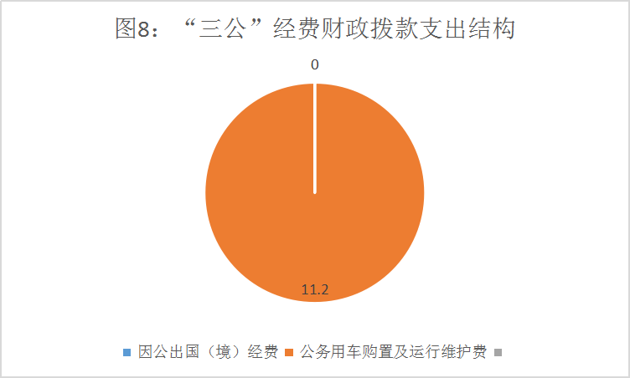
（图8：“三公”经费财政拨款支出结构）（饼状图）
1.因公出国（境）经费支出0万元，完成预算0%。全年安排因公出国（境）团组0次，出国（境）0人。因公出国（境）支出决算比2017年增加/减少0万元，增长/下降0%。主要原因是没有出国。
2.公务用车购置及运行维护费支出11.12万元,完成预算100%。
其中：公务用车购置支出0万元。
公务用车运行维护费支出11.21万元。主要用于乡政府日常工作开展，具体事项有下村入户调查、上县开会、运送资料、运送其他日常乡办公用物资等，所需的公务用车燃料费、维修费、过路过桥费、保险费等支出。
3.公务接待费支出0万元，完成预算0%。

八、政府性基金预算支出决算情况说明
2018年政府性基金预算拨款支出0万元。
- 国有资本经营预算支出决算情况说明
2018年国有资本经营预算拨款支出0万元。
- 预算绩效情况说明
- 预算绩效管理工作开展情况。
根据预算绩效管理要求，本部门（单位）在年初预算编制阶段，组织对4项目开展了预算事前绩效评估，对4个项目编制了绩效目标，预算执行过程中，选取4个项目开展绩效监控，年终执行完毕后，对4个项目开展了绩效目标完成情况梳理填报。
本部门按要求对2018年部门整体支出开展绩效自评，从评价情况来看通过加强预算收支管理，不断建立健全内部管理制度，梳理内部管理流程，部门整体支出管理情况得到提升。预算决策、管理、执行等日益规范，能较好地满足工作需要，取得了良好经济效益和社会效益。
- 项目绩效目标完成情况。
本部门在2018年度部门决算中反映“岗木达村道路建设””昂柯村牧道维修建设”“危房改造”等3个项目绩效目标实际完成情况。（本单位部门项目绩效目标个数在5个以上的，选取5个项目进行公开，目标个数在5个以下的，全部进行公开，公开内容包括完成情况综述和完成情况表）。
1.岗木达村道路建设项目绩效目标完成情况综述。项目全年预算数153万元，执行数为153万元，完成预算的100%。通过项目实施，通过项目实施，改善群众生产生活条件，保障基本公共服务，促进农畜牧产业的发展，增强村基础配套设施保障能力，促进村经济快速发展。是一项利村、利民、利社会的系统工程、民心工程、德政工程。
2.昂柯村牧道建设项目绩效目标完成情况综述。项目全年预算数7万元，执行数为7万元，完成预算的100%。村民的出行难问题，改善群众生产生活条件，保障基本公共服务，促进农畜牧产业的发展，增强村基础配套设施保障能力，促进村经济快速发展。
3.危房改造项目绩效目标完成情况综述。项目全年预算数27万元，执行数为27万元，完成预算的100%。通过实施项目建设，可以带动脱贫攻坚任务村的基础设施的完善，为村民完善整村的基础配套建设。
项目支出绩效目标完成情况表
(2018 年度)
项目名称 |  |  | 壤塘县岗木达村道路建设
预算单位 |  |  | 壤塘县岗木达乡人民政府
预算执行情况(万元) | 预算数: |  | 153 | 执行数: | 153
 | 其中-财政拨款: |  | 153 | 其中-财政拨款: | 153
 | 其它资金: |  | 0 | 其它资金:
年度目标完成情况 | 预期目标 |  |  | 实际完成目标
 | 100% |  |  | 100%
绩效指标完成情况 | 一级指标 | 二级指标 | 三级指标 | 预期指标值(包含数字及文字描述) | 实际完成指标值(包含数字及文字描述)
 | 项目完成指标 | 数量指标
 | 效益指标 | 效益指标 | 为村民提供便利的公共服务，经济效益和社会效益都将十分显著。 | 为村民提供便利的公共服务，经济效益和社会效益都将十分显著。 | 为村民提供便利的公共服务，经济效益和社会效益都将十分显著。
 | 满意度指标 | 满意度指标 | 服务对象满意度 | 100% | 100%
项目支出绩效目标完成情况表
(2018 年度)
项目名称 |  |  | 壤塘县2018年昂柯村牧道维修建设
预算单位 |  |  | 壤塘县岗木达乡人民政府
预算执行情况(万元) | 预算数: |  | 7 | 执行数: | 7
 | 其中-财政拨款: |  | 7 | 其中-财政拨款: | 7
 | 其它资金: |  | 0 | 其它资金:
年度目标完成情况 | 预期目标 |  |  | 实际完成目标
 | 100% |  |  | 100%
绩效指标完成情况 | 一级指标 | 二级指标 | 三级指标 | 预期指标值(包含数字及文字描述) | 实际完成指标值(包含数字及文字描述)
 | 项目完成指标 | 数量指标
 | 效益指标 | 效益指标 | 促进农畜牧产业的发展，增强村基础配套设施保障能力，促进村经济快速发展。 | 促进农畜牧产业的发展，增强村基础配套设施保障能力，促进村经济快速发展。 | 促进农畜牧产业的发展，增强村基础配套设施保障能力，促进村经济快速发展。
 | 满意度指标 | 满意度指标 | 服务对象满意度 | 100% | 100%
项目支出绩效目标完成情况表
(2018 年度)
项目名称 |  |  | 壤塘县2018年危房改造建设
预算单位 |  |  | 壤塘县岗木达乡人民政府
预算执行情况(万元) | 预算数: |  | 27 | 执行数: | 27
 | 其中-财政拨款: |  | 27 | 其中-财政拨款: | 27
 | 其它资金: |  | 0 | 其它资金:
年度目标完成情况 | 预期目标 |  |  | 实际完成目标
 | 100% |  |  | 100%
绩效指标完成情况 | 一级指标 | 二级指标 | 三级指标 | 预期指标值(包含数字及文字描述) | 实际完成指标值(包含数字及文字描述)
 | 项目完成指标 | 数量指标 | 危房改造工10户 | 危房改造工10户 | 危房改造工10户
 | 效益指标 | 效益指标 | 为村民完善整村的基础配套建设。 | 为村民完善整村的基础配套建设。。 | 为村民完善整村的基础配套建设。
 | 满意度指标 | 满意度指标 | 服务对象满意度 | 100% | 100%

- 部门开展绩效评价结果。
本部门按要求对2018年部门整体支出绩效评价情况开展自评，《岗木达乡2018年部门整体支出绩效评价报告》见附件。
本部门自行组织对岗木达村道路建设项目、昂柯村牧道建设项目、危房改造开展了绩效评价，《岗木达乡项目2018年绩效评价报告》见附件。

十一、其他重要事项的情况说明

（一）机关运行经费支出情况
2018年，岗木达乡机关运行经费支出654.79万元，比2017年增加178.71万元，增长37%。主要原因是人员增加。

（二）政府采购支出情况
2018年，岗木达乡政府采购支出总额0万元。

（三）国有资产占有使用情况
截至2018年12月31日，壤塘县石里乡人民政府共有车辆1辆，其中：一般公务用车1辆、无其他车辆，无单价100万元以上专用设备。

- 名词解释

1.财政拨款收入：指单位从同级财政部门取得的财政预算资金。
2.其他收入：指单位取得的除上述收入以外的各项收入。
3.年初结转和结余：指以前年度尚未完成、结转到本年按有关规定继续使用的资金。
4.结余分配：指事业单位按照事业单位会计制度的规定从非财政补助结余中分配的事业基金和职工福利基金等。
5、年末结转和结余：指单位按有关规定结转到下年或以后年度继续使用的资金。
6.一般公共服务：指反映政府提供一般公共服务的支出。
7.公共安全：指反映政府维护社会公共安全方面的支出。
8.教育 ：指反映政府教育事务支出。
9.文化体育与传媒 ：指反映政府在文化、体育、文物、广播影视、新闻出版等方面的支出。
10.社会保障和就业：指反映政府在社会保障与就业方面的支出。
11.医疗卫生与计划生育：指反映医疗卫生与计划生育、中医等管理事务方面的支出。
12.农林水：指反映政府农林水支出。
13.住房保障：指集中反映政府用于住房方面的支出。
14.国防支出：反映政府用于国防方面的支出。
15.基本支出：指为保障机构正常运转、完成日常工作任务而发生的人员支出和公用支出。
16.项目支出：指在基本支出之外为完成特定行政任务和事业发展目标所发生的支出。
17.“三公”经费：指部门用财政拨款安排的因公出国（境）费、公务用车购置及运行费和公务接待费。其中，因公出国（境）费反映单位公务出国（境）的国际旅费、国外城市间交通费、住宿费、伙食费、培训费、公杂费等支出；公务用车购置及运行费反映单位公务用车车辆购置支出（含车辆购置税）及租用费、燃料费、维修费、过路过桥费、保险费等支出；公务接待费反映单位按规定开支的各类公务接待（含外宾接待）支出。
18.机关运行经费：为保障行政单位（含参照公务员法管理的事业单位）运行用于购买货物和服务的各项资金，包括办公及印刷费、邮电费、差旅费、会议费、福利费、日常维修费、专用材料及一般设备购置费、办公用房水电费、办公用房取暖费、办公用房物业管理费、公务用车运行维护费以及其他费用。

第四部分 附件

附件1

岗木达乡2018年整体支出绩效评价报告

一、部门（单位）概况
（一）机构组成。
壤塘县岗木达乡人民政府属一级预算单位
（二）机构职能。认真贯彻党中央和上级部门的指标，积极宣传贯彻执行党的路线、方针、政策；保证上级党委、政府指标在本乡的实施，把握本乡经济发展和改革的全局。充分发挥行政职能组织和开展本乡的文化、教育、卫生、民政和科技等工作。
（三）人员概况。
本部门属行政单位无一级预算单位，无下属二级单位，总编制32名,其中:行政编制22名,事业编制10名，年末在职人员总数29名,其中:行政编制19名,事业编制10名。
二、部门财政资金收支情况
（一）部门财政资金收入情况。
2018年本年收入合计1524.07万元，其中：一般公共预算财政拨款收入1523.29万元，占99.95%；政府性基金预算财政拨款收入0万元，占0%；国有资本经营预算财政拨款收入0万元，占0%；事业收入0万元，占0%；经营收入0万元，占0%；附属单位上缴收入0万元，占0%；其他收入0.77万元，占0.05%
- 部门财政资金支出情况。2018年本年支出合计1498.81万元，其中：基本支出654.78万元，占44%；项目支出844.03万元，占56%；
- 部门整体预算绩效管理情况
（一）部门预算管理。
2018年，我乡严格按照《预算法》、《阿坝州州级预算绩效目标管理办法》、《预算编制通知》等文件要求，完整编制部门整体绩效目标，合理量化项目绩效目标完整编制部门整体绩效目标，按时完成报送工作。。
（二）专项预算管理。
在债务管理及非税收入执行情况方面，2018年无政府性债务管理、非税收入执收。在政府采购实施计划方面，实施计划与政府采购预算、备案计划一致，中期无调整或细化资金。在资产管理方面，安排专人专项管理资产，将所属单位国有资产全额纳入资产系统管理，实时更新系统数据，及时、准确、全面开展资产清查工作，真实、准确、全面上报国有资产报表数据，依法接受财政监督。在内控制度管理方面，内部控制制度健全完整并执行良好。在信息公开方面，严格按照要求对部门预算、决算、绩效信息对社会公开。在绩效评价方面，实施绩效评价项目与对下级预算单位开展整体绩效评价均做到全覆盖。
（三）结果应用情况。
通过对预算编制、预算执行、综合管理、整体效益等方面进行全面分析评价，按照目标要求完成项目支出，保证公务正常运行。
四、评价结论及建议
（一）评价结论。
按照县政府的工作任务要求，结合乡政府2018年度工作开展实际，根据年初工作计划有序开展各项工作，进一步细化工作任务，按照工作计划和要求细致分工，是财政收支预算执行得到了良好的制度保障和实施效果。
- 存在问题。
根据绩效评价工作要求，成立了工作领导小组，但是总体认识还不够，时间较为仓促，评价内容没有更进一步，更细致。评价内容局限于表面现象，没有深入分析。项目资金支付进度不及时，影响支付进度。项目组织管理有待加强。项目调整及履行基本建设程序等项目管理制度执行不到位的问题。
- 改进建议。
1.是强化绩效理念，深入推进评价工作。把财政绩效评价作为转变政府职能、深化财政改革、促进科学理财的重要工作来抓，健全完善制度办法，切实加强组织领导，深入推进评价工作，提升整体绩效管理水平。
2.是加快项目进程，加强资金拨付进度。
3.是强化整改落实，构建长效机制。对发现的问题逐一整改，全面核查，举一反三，确保整改到位。对评价发现的问题，深入分析原因，采取措施尽快整改，主要领导亲自抓，组织专门力量，专人专项落实，立即整改，不得遗漏。

第五部分 附表

一、收入支出决算总表

二、收入总表

三、支出总表

四、财政拨款收入支出决算总表

五、财政拨款支出决算明细表（政府经济分类科目）

六、一般公共预算财政拨款支出决算表

七、一般公共预算财政拨款支出决算明细表

八、一般公共预算财政拨款基本支出决算表

九、一般公共预算财政拨款项目支出决算表

十、一般公共预算财政拨款“三公”经费支出决算表

十一、政府性基金预算财政拨款收入支出决算表

十二、政府性基金预算财政拨款“三公”经费支出决算表

十三、国有资本经营预算支出决算表

